Arthur Nory, atleta do Time Ajinomoto, disputa final do solo nesta terça-feira atrás de nova medalha no Pan de Santiago
Ginasta brasileiro terminou em 9º lugar na final do individual geral, realizada nesta segunda-feira (23), e agora tentará seu segundo pódio na competição
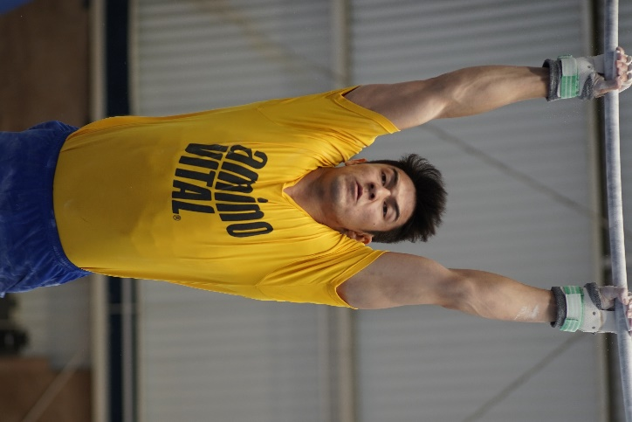

São Paulo, outubro de 2023 – Depois de encerrar sua participação na final do individual geral da ginástica artística dos Jogos Pan-Americanos de Santiago nesta segunda-feira (23), ao terminar na 9ª colocação, Arthur Nory, atleta do Time Ajinomoto, volta a competir nesta terça (24). Desta vez, ele participará da final do solo, a partir das 17h (horário de Brasília).
Nory vai atrás de sua segunda medalha no Pan de Santiago. No último sábado (21), integrando a seleção brasileira, ele levou o bronze na competição por equipes. Ele ainda disputará outras duas finais por aparelho no Chile: salto sobre a mesa e barra fixa, ambas na quarta-feira (25).
O desgaste sofrido na disputa do individual geral, prova em que o ginasta compete nos seis aparelhos, não preocupa o atleta do Time Ajinomoto para suas próximas finais nos Jogos Pan-Americanos. “Vou ter condições de competir normalmente. Solo e salto sem problemas, o que não dá para fazer é cavalo com alças, paralelas e argolas. Por isso que não estava fazendo nos últimos anos, para não forçar o ombro”, afirmou
Ainda assim, durante sua exibição nas paralelas, sentiu algumas dores. “Foi um incômodo, mas passou. O fisio estava ali do lado, mas ficou tudo bem. Competição é assim mesmo. O individual geral é muito difícil, desgastante demais. É a prova mais nobre da ginástica, você tem que estar atento a todos os aparelhos.”
Sem vaga olímpica
A sonhada vaga olímpica para o Brasil, que poderia ser conquistada nesta prova, não veio. A medalha de ouro foi para o canadense Felix Dolci, a prata para o brasileiro Diogo Soares e o bronze para o americano Donnell Whittenburg. Assim, a vaga ficou para a República Dominicana, graças ao quarto lugar de Audrys Nin Reyes.
“A vaga infelizmente não chegou hoje. Era um caminho bem difícil pelo individual geral, que é uma competição muito dura, que eu não fazia há quatro anos. Estou me entregando demais nos últimos meses, dando minha vida por este esporte. Vou continuar nesta luta pela minha classificação para Paris. Agora serão quatro Copas do Mundo em fevereiro do ano que vem para buscar meu lugar na Olimpíada”, disse Nory.
Na preparação para os Jogos Pan-Americanos de Santiago, Arthur Nory contou com o suporte e acesso ao programa de educação nutricional “Alimentação para Vencer - Kachimeshi®”, que incentiva uma alimentação equilibrada e saborosa, adequada às necessidades específicas de cada atleta. Parte desse suporte nutricional é representada pelos produtos aminoVITAL® GOLD, suplementos alimentares compostos por nove aminoácidos essenciais que agem rapidamente na recuperação muscular, fundamental para atletas de alto rendimento.
Sobre o Projeto Vitória
O Time Ajinomoto faz parte do Projeto Vitória, iniciativa criada pela empresa em 2003, no Japão, e que chegou ao Brasil em 2019 com o objetivo de contribuir para o fortalecimento do esporte nacional. Atletas olímpicos e paralímpicos compõem o grupo e recebem suporte nutricional por meio do programa de educação nutricional “Alimentação para Vencer - Kachimeshi®” e dos suplementos alimentares aminoVITAL®.

Sobre a Ajinomoto do Brasil
Presente no Brasil desde 1956, a Ajinomoto é uma multinacional japonesa e referência mundial em aminoácidos. A empresa oferece produtos de qualidade tanto para o consumidor como insumos para as indústrias alimentícia, cosmética, esportiva, farmacêutica, de nutrição animal e agronegócios. Atualmente, a unidade brasileira é a terceira mais importante do Grupo Ajinomoto fora do Japão, atrás apenas da Tailândia e dos Estados Unidos. A linha de produtos da empresa voltada ao consumidor é composta pelo tempero umami AJI-NO-MOTO®, AJI-SAL®, Tempero SAZÓN®, Caldo SAZÓN®, SAZÓN® Tempera & Prepara, Receita de Casa™, HONDASHI® e SABOR A MI®, além das sopas individuais VONO®, VONO® Proteína e da linha de sopas cremosas e claras VONO® Chef. Também se destacam os refrescos em pó MID® e MID ZERO™, o azeite de oliva extra virgem TERRANO®, o azeite de oliva tipo único TERRANO® e a linha TERRANO® Veggie Burger, o SATIS!® Molho Shoyu, além de aminoVITAL® GOLD e aminoVITAL® GOLD DRINK MIX, produtos compostos por nove aminoácidos essenciais para a recuperação de atletas e entusiastas do esporte. No Brasil, a companhia também atua no segmento de food service (alimentação fora do lar). Com quatro unidades fabris, localizadas no estado de São Paulo, nas cidades de Limeira, Laranjal Paulista, Valparaíso e Pederneiras, e sede administrativa na capital, emprega cerca de 3 mil funcionários e atende tanto ao mercado interno como ao externo. O Grupo Ajinomoto obteve faturamento global de US$ 10 bilhões e nacional de R$ 3,4 bilhões no ano fiscal de 2022. Atualmente, está presente em 36 países, possui 120 fábricas e cerca de 34 mil funcionários em todo o mundo. Para saber mais, acesse www.ajinomoto.com.br.

INFORMAÇÕES PARA IMPRENSA | AJINOMOTO DO BRASIL
Race Comunicação
Tel.: (11) 2894-5607/2548-0720
Marcelo Laguna – Cel.: (11) 99184-7864
Maira Manesco – Cel.: (11) 97266-9832
assessoria.projetovitoria@agenciarace.com.br

